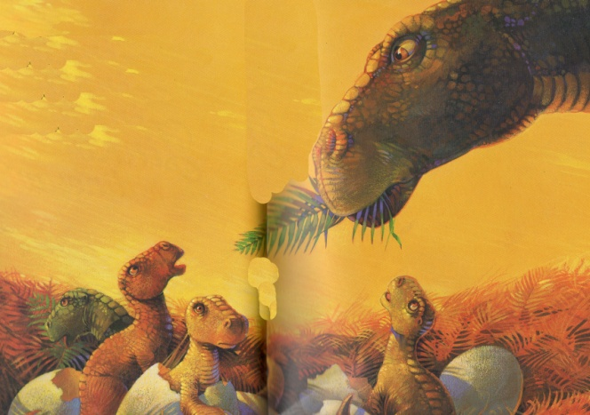
Au bord d’un fleuve qui coulait depuis toujours, des femelles dinosaures avaient creusé dans le sable de larges trous tapissés de fougères.

1

1
Dans l’un de ces nids, un matin, Jinko l’iguanodon brisa la coquille de son oeuf. Il découvrit à la fois la lumière du ciel et le museau de sa mère.
Comme ses frères et soeurs, il se mit aussitôt à pousser des cris perçants !

A l’extrémité d’un pouce, Jinko possédait une griffe pointue, bien plus longue que celles de ses frères et soeurs. Jinko en était très fier. Grâce à elle, il pouvait attraper les branches les plus hautes pour se goinfrer de feuillages. Et quand il montrait sa griffe, personne n’osait l’embêter.

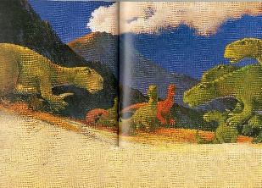
Les jours passaient, pleins d’insouciance, remplis de jeux et de poursuites. Mais au-dessus de la plage, une montagne s’était mise à fumer…
La colère du volcan éclata dans la nuit.

2
Un grondement furieux monta des entrailles de la terre. Le sol se mit à trembler. Puis il y eut une énorme explosion, suivie d’un déluge de roches et de cendres brûlantes.
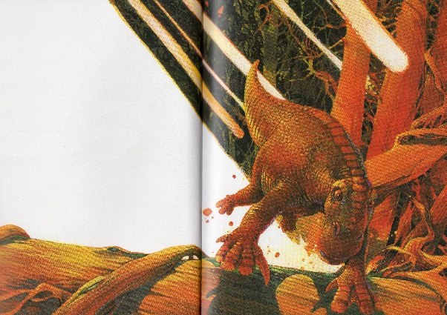
Des beuglements de panique résonnaient autour de Jinko. Affolé, il se mit à courir droit devant lui dans la nuit zébrée de lueurs rouges. A bout de force, Jinko tomba évanoui sur un lit de fougères.

Quand il revint à lui, il vit un monstre. Il referma les yeux, les rouvrit. Ce n’était pas un cauchemar. Un instant, la panique l’envahit.
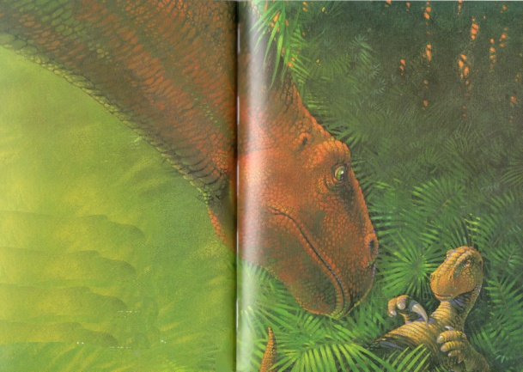
Puis il remarqua les feuilles et les fleurs que le géant poussait vers lui à petits coups de museau. Où était-il ? Où étaient ceux du clan ? Quand Jinko voulut se relever, ses blessures le firent gémir de douleur. Pour l’apaiser, le géant se pencha en soufflant une haleine chaude sur son front. Jinko se sentit réconforté. Il l’appela le Soufflosaure.
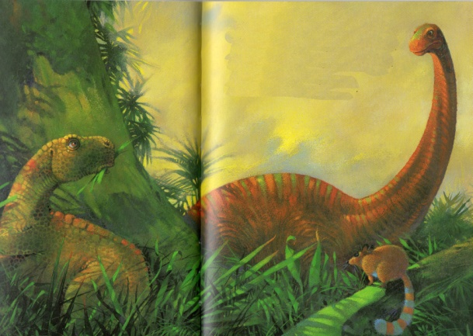
Durant des jours, le Soufflosaure veilla sur Jinko en lui apportant des feuilles gorgées d’eau fraîche. Il savait toujours réapparaître au bon moment, quand Jinko se souvenait de la nuit, du volcan et des cris… C’était bon d’avoir un ami comme lui.

3

A l’âge d’un an, Jinko était déjà un grand gaillard qui avalait chaque jour vingt kilos de verdure.
Ce jour-là, il s’ennuyait ; une famille de musaraignes trottinait sur le sol couvert de mousse. Pour jouer, Jinko en transperça une avec sa griffe. Un grognement furieux résonna au-dessus de lui. Le Soufflosaure avait l’air vraiment fâché. Jinko comprit que le temps était venu pour lui de partir…

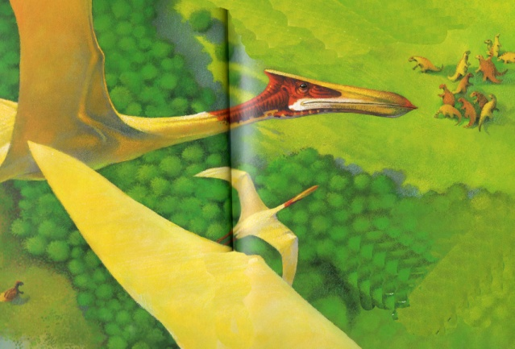
Il traversa des marécages survolés par de grands ptérosaures aux cris rauques. Puis s’enfonça dans une forêt épaisse, peuplée d’insectes et de musaraignes qui détalaient en couinant à son approche. Le coeur battant, il aperçut au loin d’autres iguanodons ! Mais ce n’était pas son clan : en approchant il fût accueilli par des mugissements hostiles. Grandes griffes ou pas, Jinko jugea plus sage de battre en retraite et de les suivre à distance.
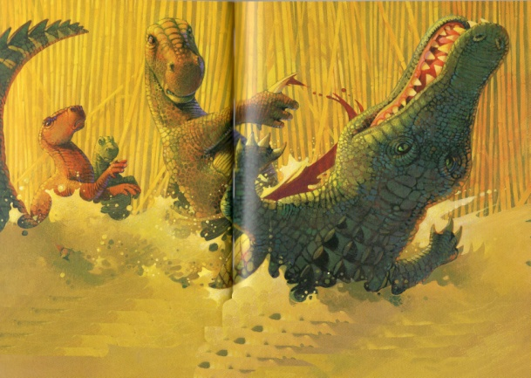
Un jour, alors que les iguanodons traversaient une rivière, un énorme crocodile jaillit de l’eau boueuse. Ses mâchoires se refermaient déjà sur une femelle du clan, quand Jinko se jeta sur lui. D’un coup de griffe, il déchira le ventre du crocodile qui disparut en se tordant de douleur. Jinko fut alors adopté par le clan.

4

Quelques années plus tard, quand le chef mourut, les mâles se disputèrent la place. Mais tous le savaient bien : Jinko était désormais le plus fort.
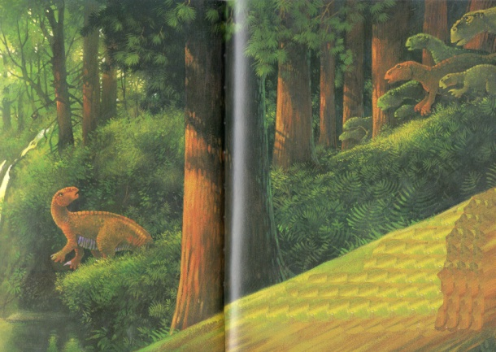
Diriger un clan n’était pas une mince affaire. Il fallait calmer les disputes et se méfier des prédateurs… Chaque soir, Jinko s’approchait en premier du point d’eau. Après avoir inspecté les lieux, il poussait un cri bref, et les autres arrivaient.
Tous les ans, Jinko conduisait son clan vers la plage où les femelles creusaient leurs nids. Jinko constata avec plaisir que plusieurs petits avaient hérité de sa grande griffe. Des générations d’iguanodons virent le jour sur cette plage.

5

Jinko était vieux à présent. Il mesurait plus de sept mètres et se déplaçait avec lenteur.

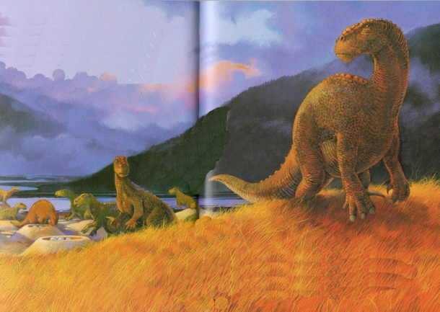
Un mâle plus jeune convoitait maintenant sa place. Un soir, la dispute éclata. Les deux dinosaures se dressèrent et se bousculèrent. Il y eut des cris terribles, des coups de patte et des claquements de mâchoires…
Mais Jinko n’était plus si agile. Le vieil iguanodon fut obligé de reculer : il n’était plus le chef. Comme autrefois, il reprit l’habitude de se tenir à l’écart du clan.
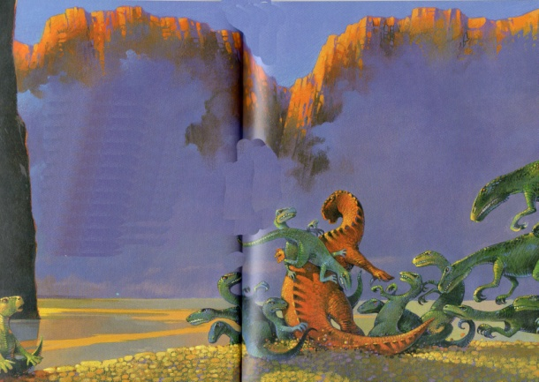
Un soir, Jinko vit s’éloigner un jeune qui pourchassait une libellule. Inquiet, il suivit l’imprudent. Son instinct ne l’avait pas trompé. Les deux iguanodons se trouvèrent encerclés par une nuée de raptors, de redoutables petits carnivores.

6

Un premier sauta par surprise sur le dos de Jinko et lui planta ses crocs dans le cou. Puis ils furent dix, quinze, tandis que d’autres approchaient déjà du jeune…
Soudain, une immense queue cingla l’air comme un fouet. Un raptor hurla de douleur, et les autres s’éparpillèrent en vitesse.
Le Soufflosaure s’occupa d’abord du jeune. Il l’accompagna sur la plage pour retrouver son clan.

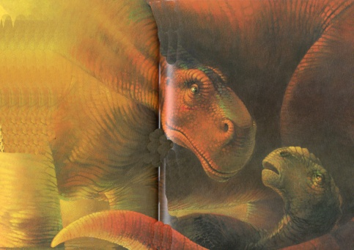
Jinko, lui sentait ses forces le quitter. Avec douceur, le géant baissa la tête et souffla sur son front. Une dernière fois, le vieil iguanodon se sentit apaisé.
Puis il s’endormit pour toujours, et son corps commença à s’enfoncer dans la vase.
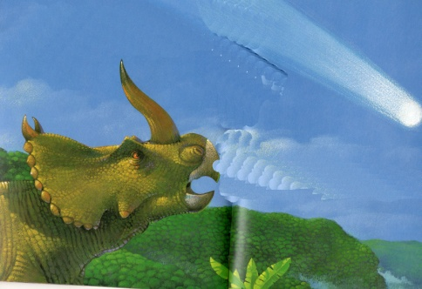
Sans Jinko, le monde continua de tourner. Pendant encore des millions d’années, les dinosaures régnèrent sur les continents qui dérivaient lentement…

7

7
Puis une météorite tomba sur la Terre : une énorme boule de feu, lancée à toute vitesse. Ce fut un choc inimaginable.
Pendant des mois, un nuage de cendres et de poussière enveloppa la Terre, la privant de lumière et de chaleur. Quand enfin il se dissipa, des dinosaures, il n’en restait plus un seul.

Les musaraignes eurent plus de chance. Leur taille minuscule leur permit de survivre au froid et à la nuit.
Avec patience et obstination, leurs descendants se lancèrent à la conquête du monde. Certains se mirent à grossir. Il leur poussa des trompes, des nageoires, des ailes ou même des mains à cinq doigts !
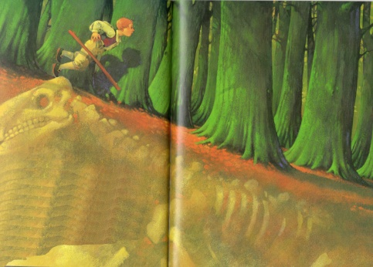
A l’endroit où se trouvaient les restes de Jinko, il y eut un désert, puis une jungle, puis une forêt de chênes.

8
C’est là qu’un jour d’été, un petit garçon buta du pied sur un étrange caillou qui dépassait du sol.

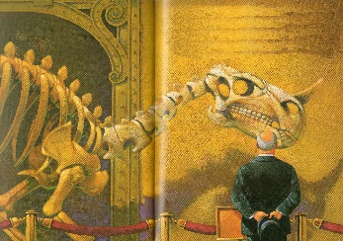
La découverte de l’iguanodon fit sensation dans le monde entier. Pendant des mois, les professeurs discutèrent et se disputèrent pour reconstituer le squelette de Jinko. Cette grande griffe les intriguait beaucoup. Mais le plus grand des savants trancha : il en était certain, sa place était bien là !
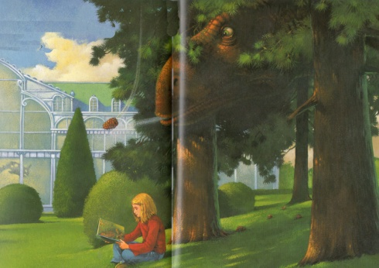
Quant au Soufflosaure, nul n’en a jamais retrouvé la moindre trace. Qui sait ce qu’il a bien pu devenir ?

